Масова робота
Книжкові виставки
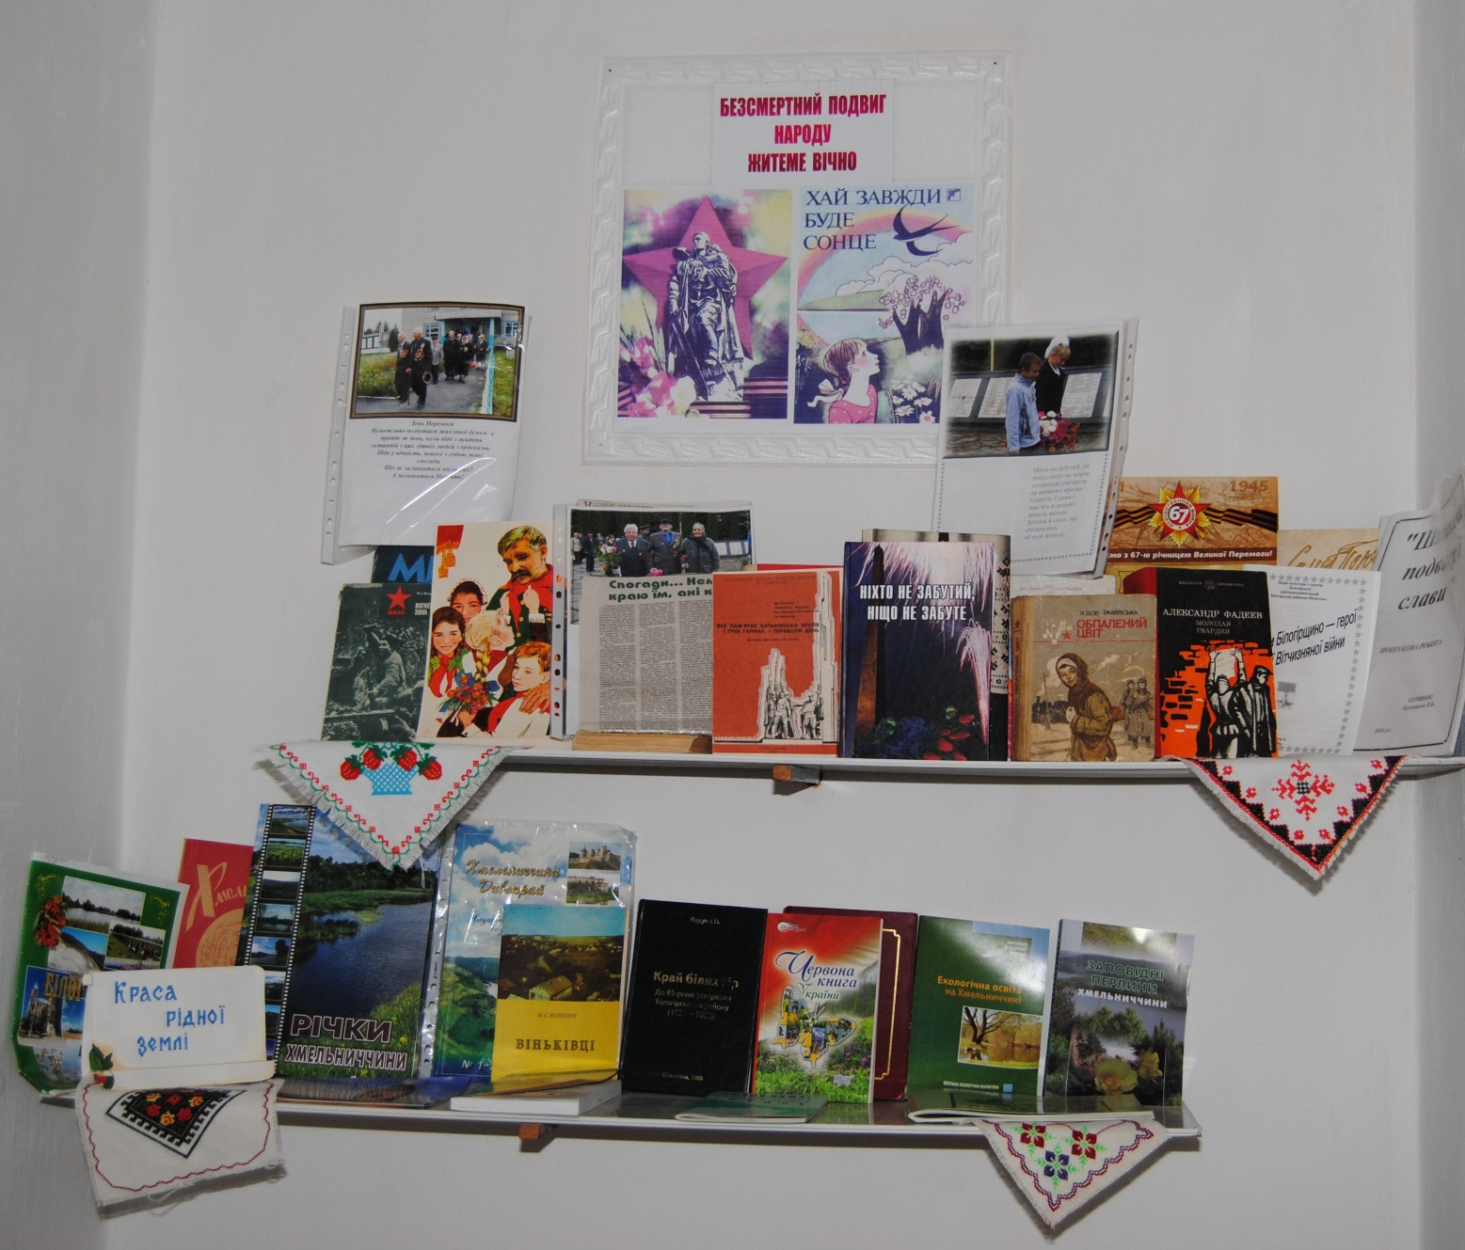

Книжкова виставка – це поширена в шкільній бібліотеці технологія масової роботи з читачем

Виставки бувають:
- Тематичними;
- Жанровими;
- Присвячені певному виду літератури;
- Творчості одного письменника;
- Присвячені одній книзі;
- Виставка – диспут;
- Виставка – ситуація;
- Виставка – відгук;
- Виставка – бенефіс.

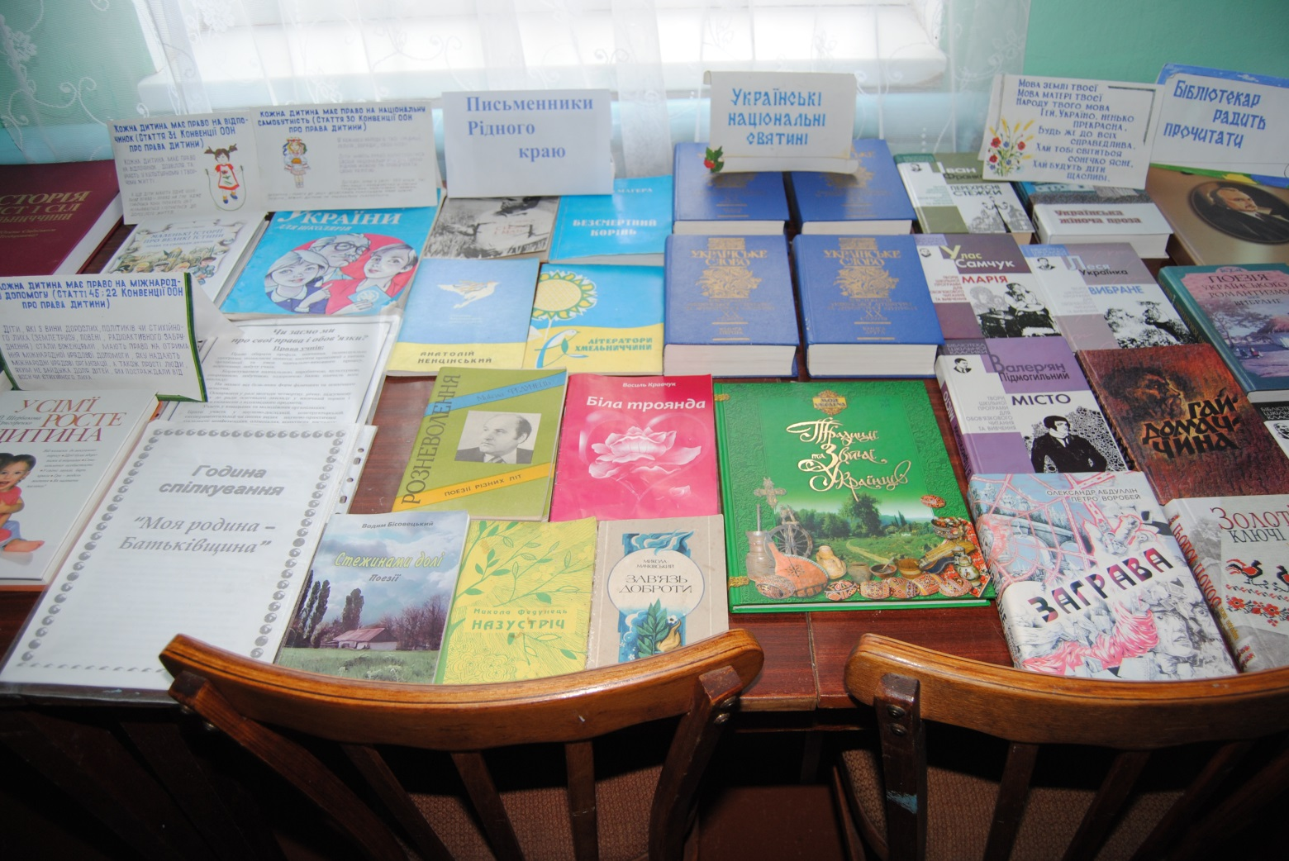

Виставка – акція за читацьким формуляром.
Для проведення такої виставки – акції необхідно спеціальна підготовка:
- Книжкова виставка за формуляром
- Довідка відгуків про прочитані книги
- Захисником формуляра: учителів, батьків, однолітків
- Спільна з дитячою бібліотекою характеристика читача
- Елементи тетриалізації – ніби відбувається захист дисертації, на якому присутні уболівальники, опоненти, журі, за таким планом:
- виступ бібліотекаря з характеристикою;
- виступ читача;
- огляд книжкової виставки;
- складена читачем вікторина для вболівальників
- запитання опонентів за книгами прочитаними читачем;
- оцінка захисту яку виставляє журі.
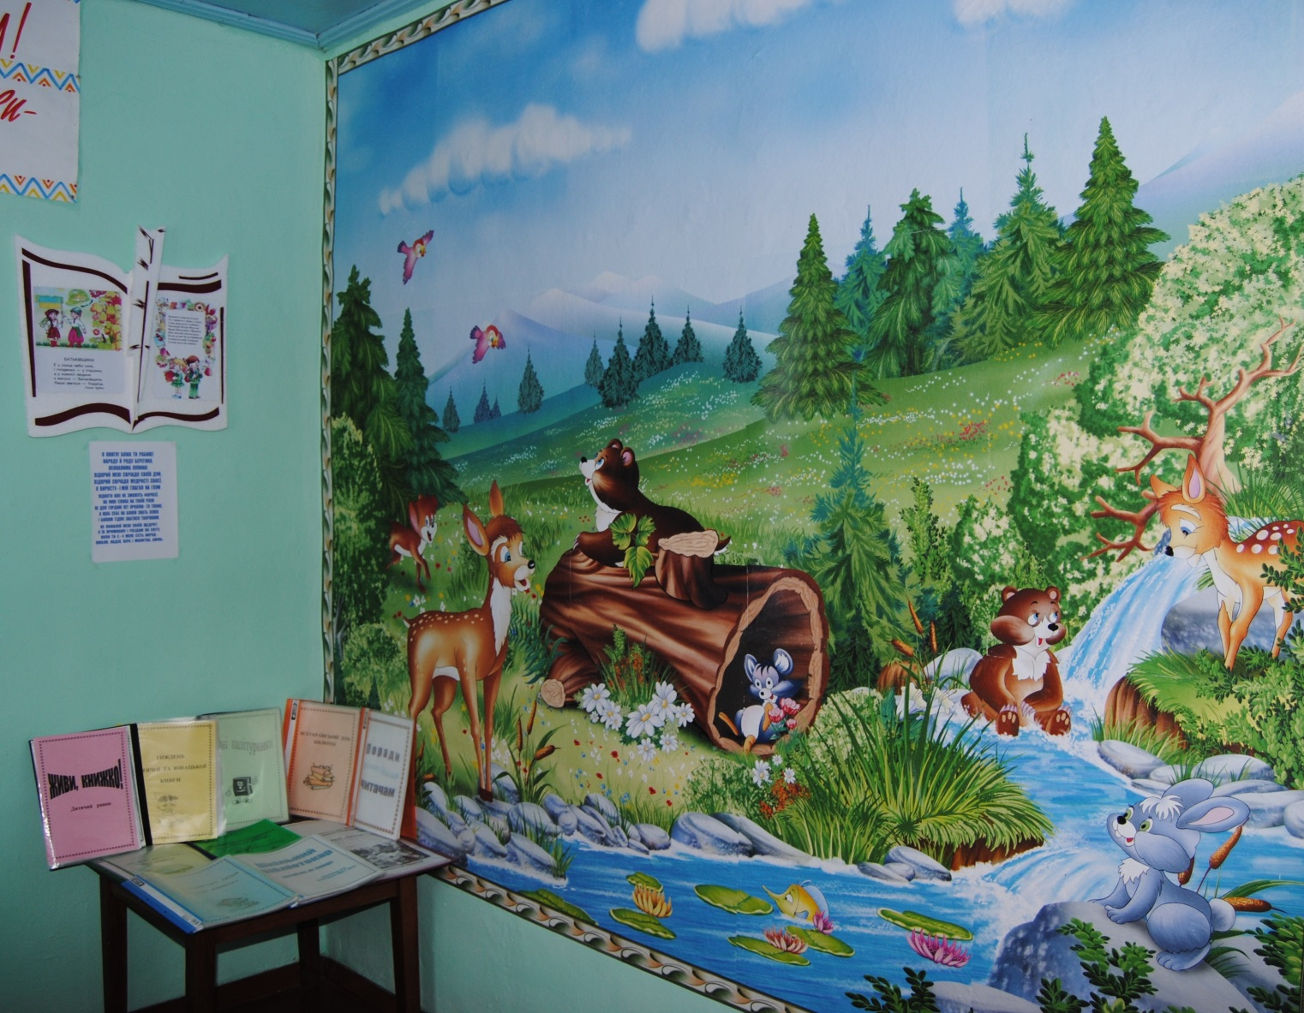

План – характеристика читача
- загальні відомості про читача (анкетні дані, дата запису в бібліотеку).
- ставлення до читання
- улюблені шкільні предмети
- інформація про те якою ще бібліотекою користується читач
- домашня бібліотека
- характеристика особистості
- читацька характеристика:
- читацькі потреби та інтереси
- читацька характеристика
- проблемно – тематичний зміст читання: улюблені автори, жанри.
- Час, що відводиться дитиною на позаурочне читання
- висновки та рекомендації бібліотекаря.
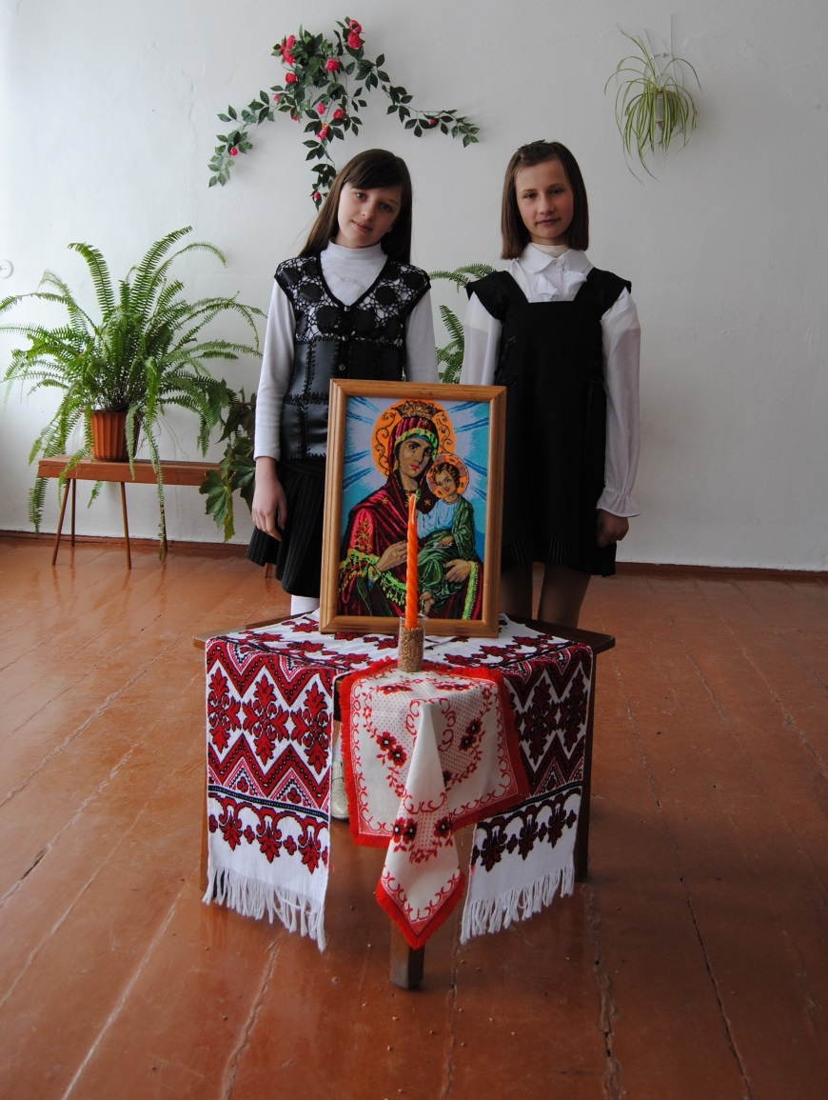
Виставка – бенефіс.

Виставка - бенефіс читача – спрямований на виявляння талантів й хобі читачів, не прив’язаний до читання в конкретний період.
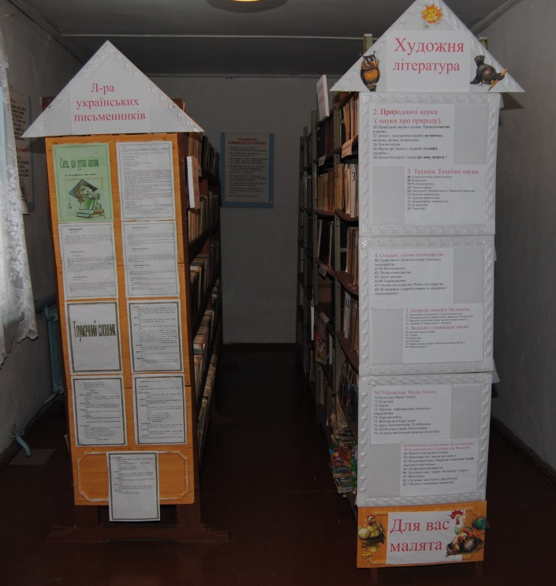
Бібліографічні огляди – жива, дійова технологія популяризації літератури
Вони допомагають як найкраще розкрити книжковий фонд бібліотеки. Огляди літератури варто проводити біля книжкових виставок.
Голосні читання – поширена технологія спілкування шкільного бібліотекаря з читачем молодшого шкільного віку. Голосне читання має закріплюватися бесідою.
Обговорювання книг – це вільна дискусія, предметом якої є обговорення книги, колективний роздум, у якому учні беруть участь добровільно, з різним ступенем активності та ініціативи.
Читацькі конференції – технологія читацької конференції включає визначення теми, педагогічних цілей і завдань. Варто проводити читацькі конференції зі старшокласниками.
Мета конференції – формування колективної читацької думки, уміння глибоко аналізовувати прочитане.
Літературні ігри
Доповнення до технології масової роботи з читачем.
Літературні ігри:
- літературна подорож
- літературний калейдоскоп
- літературне лото
- літературний лабіринт
- літературний суд (ігрова форма проведення читацької конференції)
- літературне шоу
- вікторина
- турнір ерудитів
- змагання КВК
- читацькі олімпіади
- «поле див»
- «прес-калейдоскоп»
Прес калейдоскоп - це комплексна форма (включає декілька заходів). Центральним стержнем виступають періодичні видання.
Літературний диліжанс – проводиться у вигляді подорожі за творами окремих авторів або групи авторів.
Літературний аукціон – це гра у якій використовується основний принцип аукціону: виграє той чия відповідь на запитання буде останньою. Його атрибути – молоток і дзвіночок.
Літературний ярмарок – конкурс читачів у декілька турів. Учасники конкурсу пропонують журі усі відповіді на запитання творчості письменникі, виконують усі завдання. Краще з них журі «купує».
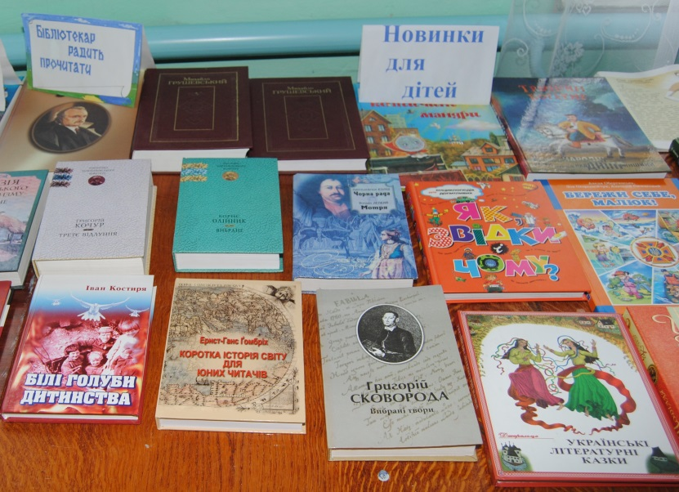
Прем’єра книги – оперативна інформація про нові книги присв’ячена найбільш актуальним проблемам.

Тематика бібліотечних проектів:
- День учителя
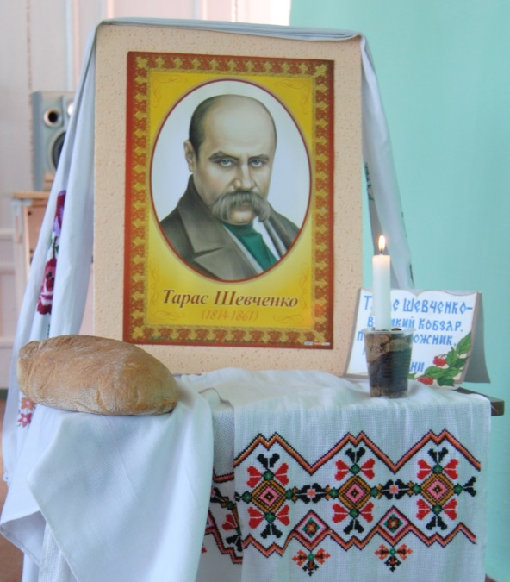
- Тиждень шкільної бібліотеки
- Тиждень шкільного підручника
- Новорічна подорож
- Тиждень народознавства
- День Соборності України
- День пам’яті Тараса Шевченка
«Літературні клуби»
Шкільні бібліотекарі об’єднують дітей у клуби на основі спільних інтересів до літератури: презентаціями книг, тематичними вечорами, зустрічами з письменниками, літературно – музичними аукціонами. Ознайомлення з численними книгами про мистецтво, кращими творами, спонукає дітей до творчого, поглибленого вивчення художньої творчості життя й діяльності видатних митців, допомагає зрозуміти мову мистецтва.
«Літературні ігри»
Літературні ігри – це ігрові форми в роботі бібліотек: заходи з елементами гри, театралізації, такі як прем’єра книги, ігри – вікторини, літературні марафони, брейн-ринги які посилюють емоційне сприйняття літератури.
«Бібліографічні іграшки»
Бібліографічні іграшки – використовуються у роботі з маленьким читачем, що допомагають дітям висловлювати свою думку про прочитане, героїв книги, ставлення до їхніх вчинків.

